Braas Dachschmuck First-Katze 25 cm Schwarz (glasiert)

BMI Deutschland BRAAS

Eigenschaften

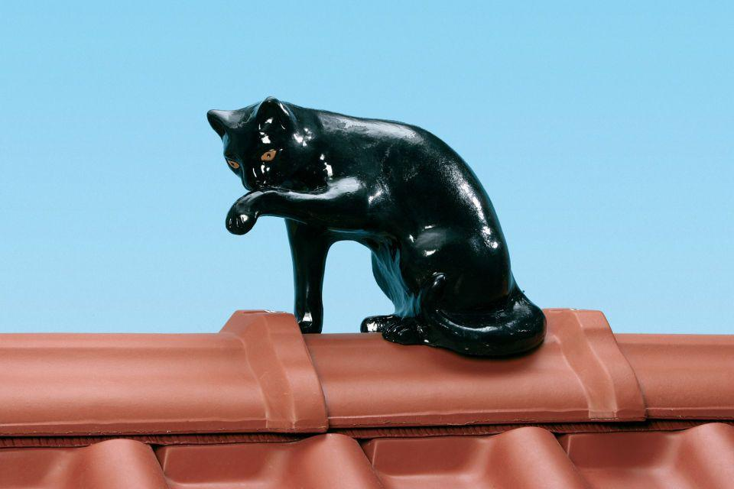

GTIN:

4015506240702

HAN:

07004120

Farbton

schwarz

Oberfläche

glasiert

Produkt

Tierform

Werkstoff

Ton

Breite (mm)

170,00

Höhe (mm)

250,00

Länge (mm)

350,00